План урока для учащегося по алгебре 9 класс за 8.04.20
Предмет | алгебра
Ф.И.О. учителя | Кузнецова В.С.
Учебник | Алгебра 9, Келешек
Урок № , тема урока | №4 Формулы тригонометрии: Преобразование суммы тригонометрических функций в произведение
Цели обучения  (кратко) | 9.2.4.7 выводить и применять формулы преобразования суммы и разности тригонометрических функций в произведение и произведение в сумму или разность;
Ф.И. учащегося (заполняется учеником)

Порядок действий | Ресурсы  (заполняется учителем) | Выполнение  (заполняется учеником)
Повторение | 1)выполни задание  1.  2.  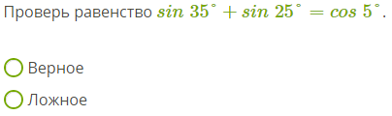  3.  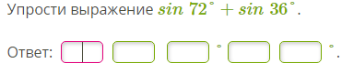  4.  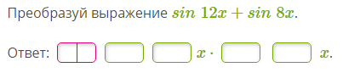 | Отметь знаком «+» материал, с которым ознакомился(лась)
Ответь | Рассмотрите выражения, ответьте какие из них являются тригонометрическими тождествами( поставь знак +)  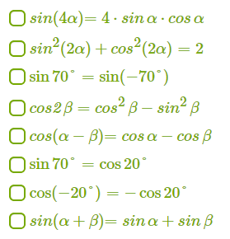
Выполни | ДЗ: 1.Найди значение выражения: a) sin 75∘ + sin 15∘  b) sin 15∘ − sin 45∘  2. Упрости выражение:cos 3х + cos х.
Реф-лек-  сия | Теперь я знаю…
 | Теперь я умею…  (из критериев) | Поставь знаки «+» или «-»

Обратная связь от учителя
(словесная оценка и/или комментарий)

